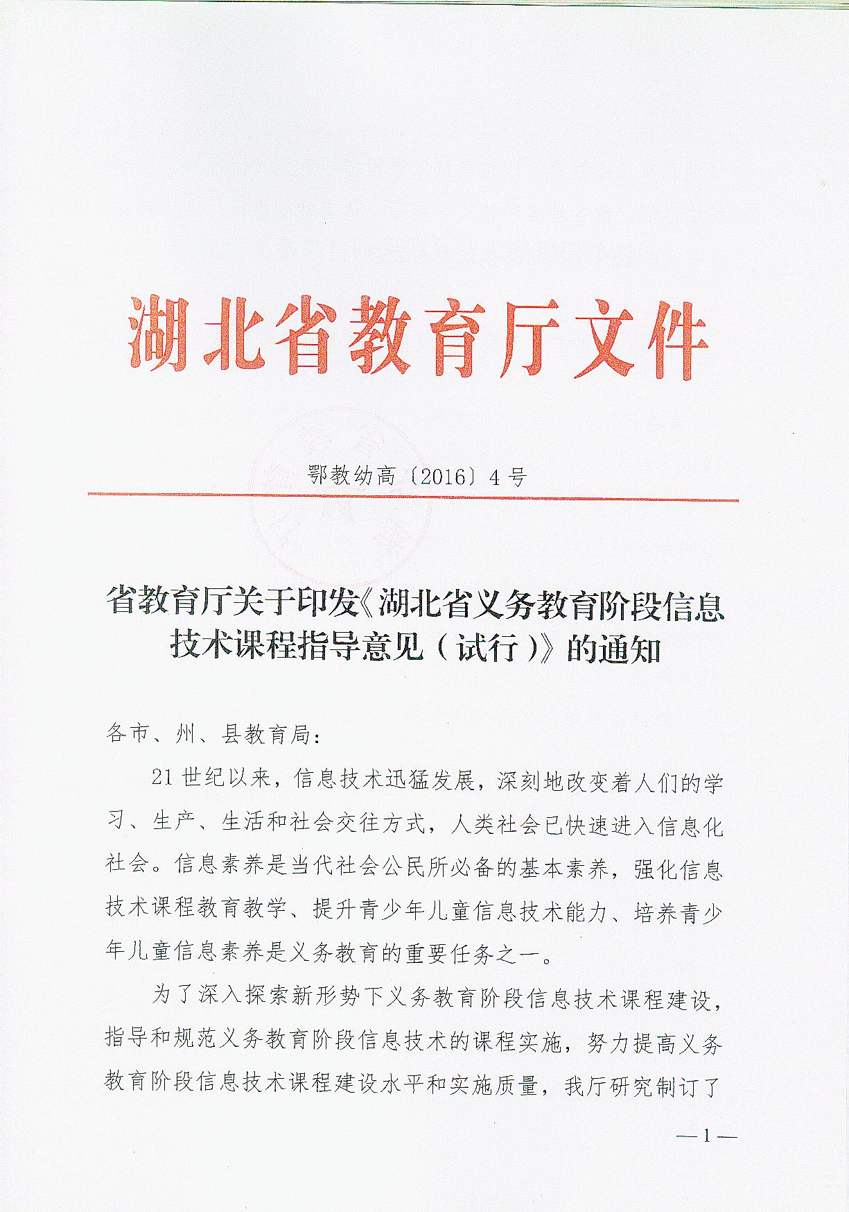

鄂教幼高〔2016〕4号

省教育厅关于印发《湖北省义务教育阶段信息技术课程指导意见（试行）》的通知

各市、州、县教育局：
21世纪以来，信息技术迅猛发展，深刻地改变着人们的学习、生产、生活和社会交往方式，人类社会已快速进入信息化社会。信息素养是当代社会公民所必备的基本素养，强化信息技术课程教育教学、提升青少年儿童信息技术能力、培养青少年儿童信息素养是义务教育的重要任务之一。
为了深入探索新形势下义务教育阶段信息技术课程建设，指导和规范义务教育阶段信息技术的课程实施，努力提高义务教育阶段信息技术课程建设水平和实施质量，我厅研究制订了《湖北省义务教育阶段信息技术课程指导意见（试行）》，现印发给你们。请各地各学校结合实际，认真贯彻执行，大力推进我省义务教育阶段信息技术课程发展。
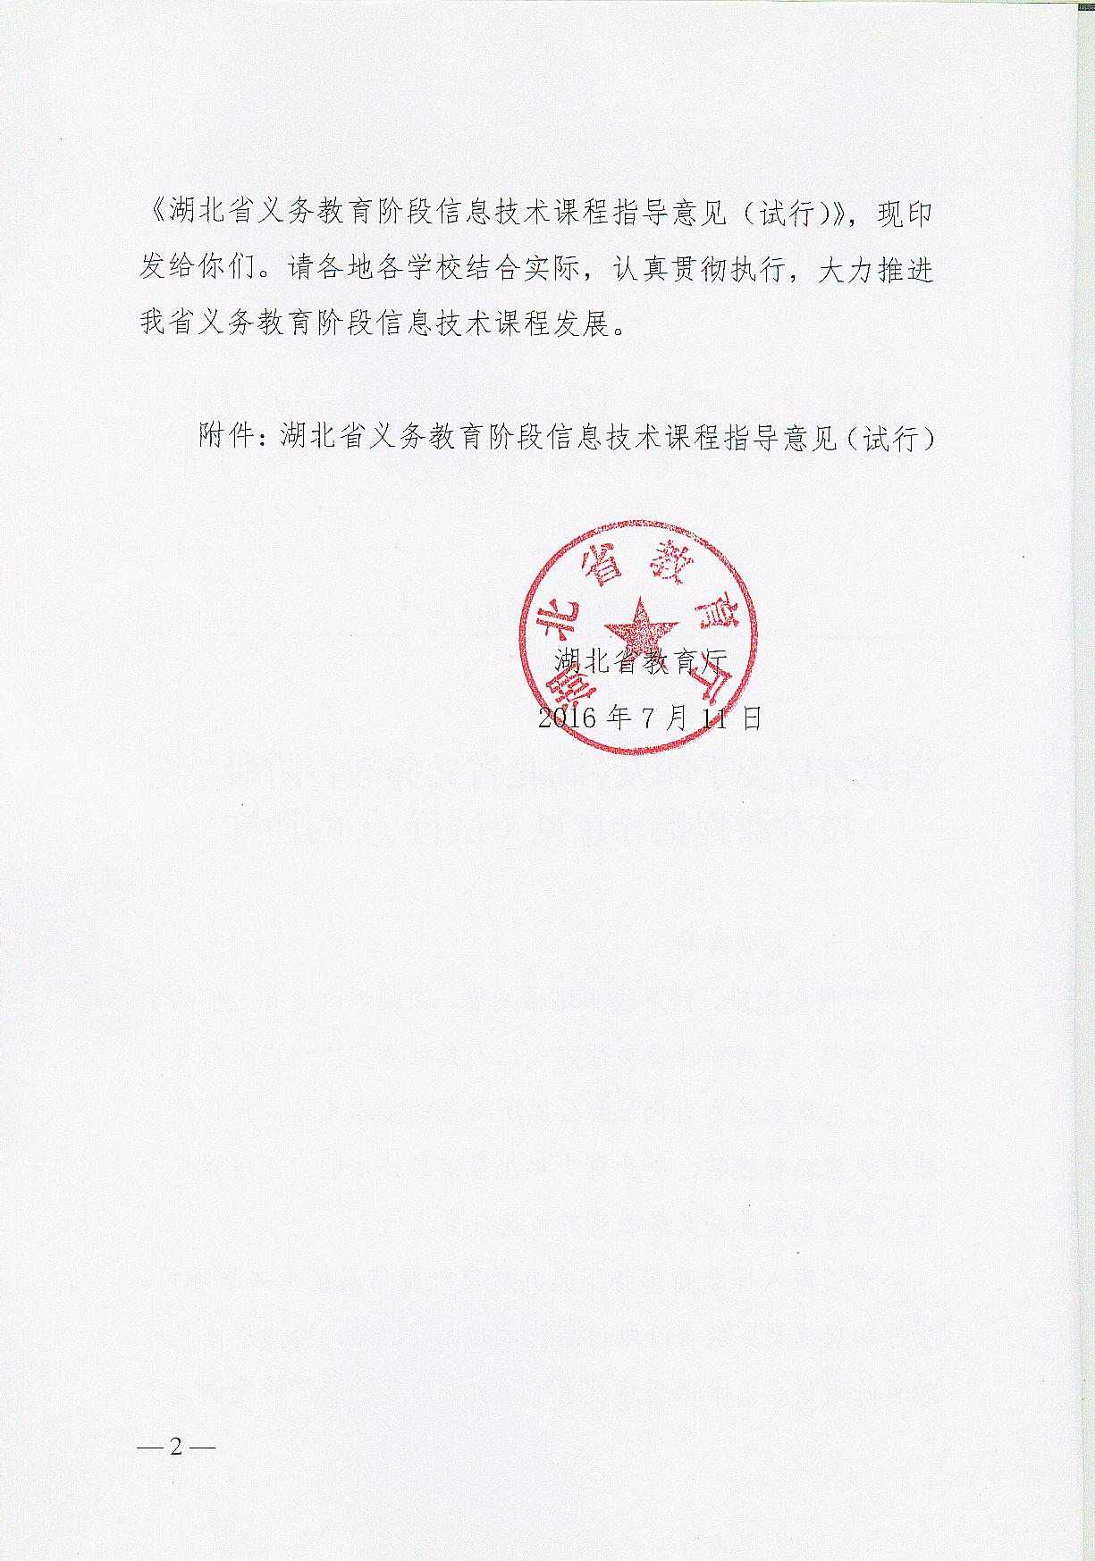
附件：湖北省义务教育阶段信息技术课程指导意见（试行）

湖北省教育厅
2016年7月11日

附件：

湖北省义务教育阶段信息技术课程指导意见
（试行）

信息技术是指获取、传输、存储、加工、表达、管理和应用信息的各种技术总和。进入21世纪以来，信息技术日益普及，改变着人们的学习、生活、工作和社会交往方式，构造了人们学习、工作、生活的新空间，催生出现实世界与虚拟世界并存的信息社会，并由此超越了单纯的工具意义，赋予社会新的思想与文化价值，显著地推动了经济社会各领域的深入发展。信息素养是学生适应终生发展和社会发展需要的必备品格和关键能力，关乎个体适应信息社会的能力，对个人生存、发展和社会发展变革的意义十分重大，提高中小学生的信息素养至关重要。

一、课程性质与基本理念

（一）课程性质
义务教育阶段的信息技术课程，是一门以培养学生的信息素养为主要目标的必修课程。课程基于科技、社会发展实际和学生发展需要，围绕学生信息技术学科核心素养，精炼学科大概念，构建具有时代特征的课程内容；课程将观念形成、知识积累、技能培养与思维发展融入到运用数字化工具解决问题和完成任务的过程中；课程通过创设丰富多样的任务情境，使学生参与到信息技术支持的学习、实践、沟通、共享、合作与协商中，理解信息技术对人类社会的影响，提高参与信息社会的责任感和行为能力，成为具备信息素养的公民。

（二）基本理念

1．坚持立德树人的课程价值观，培养具备信息素养的公民
课程指导意见立足数字化工具不断普及和信息化社会逐步形成的现实，培养学生对信息技术发展的敏感度和适应性，帮助学生学会有效利用海量信息和多样化技术工具，优化自己的学习和生活；引导学生正视信息技术为人类社会带来的机遇和风险，养成健康规范的行为习惯,履行个人在信息系统中的责任和义务，成长为有效的技术使用者、创新的技术设计者；引导学生思考个体的信息行为对自然环境与人文环境带来的影响，增强社会责任感，践行社会主义核心价值观，追求国家价值目标、社会价值取向和个人价值准则的有机统一。

2．选择基础性和时代性的课程内容，构建基于学科核心素养的目标体系
课程内容基于学科核心知识内容，结合信息技术变革的前沿知识与国际信息技术教育发展趋势，着眼于学生的全面发展和终身发展，紧扣数据、算法、信息系统和信息社会等学科大概念，引导学生学习信息技术的基本原理与方法；结合学生已有的学习经验，引导学生关注人类面临的与信息技术有关的社会问题；结合数据加工、问题解决和信息系统操作的真实过程，发展学生计算思维，提升学生创新思维及实践能力。

3．强化问题解决，倡导以学习为中心的教与学方式
课程实施要面向全体学生，基于不同经历学生的学习准备，鼓励多元化教学策略；激发学生开放、探究、合作、分享的意识，积极参与到信息技术支持的交互性、真实性的学习活动中；引导学生在不同的问题情境中，运用计算思维来解决问题；学会利用信息技术进行个性化自主学习，提高学习能力及效率，形成终身学习的意识和习惯。

4．推进过程性评价，构建学科核心素养发展评价体系
以学生学科核心素养的分级标准为依据，发挥评价的诊断和激励功能，创新评价方式，采用人工和系统自动采集等方式记录学生的过程性学习数据，评估学生发展状况和学业水平，优化教师的教学，改进学生的学习。注重情境中的评价和整体性的评价，评价方式和评价量规应支持学生自主的和合作的数字化问题解决，引导学生完成研究性任务或创新实践作品。

二、课程目标与学科核心素养

（一）课程目标
义务教育阶段信息技术课程旨在全面提升全体学生的信息素养。课程通过提供资源丰富的数字化环境，帮助学生初步掌握数据、算法、信息系统和信息社会等关键的学科知识，掌握基本操作技术，感知信息系统的基本原理，认识信息系统在人类生产与生活中的重要价值和作用；初步学会运用计算思维对问题进行识别、分析、建模、设计方案，解决问题；理解信息社会的特征，遵守信息社会的规范；形成终身学习的意识和能力，积极、有效、负责任地参与到社会共同体中，成为数字化时代的合格公民。

（二）学科核心素养
义务教育段信息技术课程目标围绕学生发展核心素养展开，内容包括信息意识、计算思维、数字化学习与创新、信息社会责任四个方面。

1．信息意识
信息意识是指个体对信息的敏感度和对信息价值的判断力。具备信息意识的学生能够根据解决问题的需要，自觉地寻求恰当的方式获取与处理信息；能够敏锐感觉到信息的变化，获取相关信息，采用有效策略对信息来源的可靠性、内容的准确性、指向的目的性做出合理判断，对信息可能产生的影响进行预期分析，为解决问题提供参考；在合作解决问题的过程中，能够与团队成员共享信息，实现信息的最大价值。

2．计算思维
计算思维是指个体运用计算机科学领域的思想方法，在形成问题解决方案的过程中产生的一系列思维活动。具备计算思维的学生，在信息活动中能够采用计算机可以处理的方式界定问题、抽象特征、建立结构模型、合理组织数据；通过判断、分析与综合各种信息资源，运用合理的算法形成解决问题的方案；总结利用计算机解决问题的过程与方法，并迁移到与之相关的其他问题解决中。

3．数字化学习与创新
数字化学习与创新是指个体通过评估并选用常见的数字化资源与工具，有效地管理学习过程与学习资源，创造性地解决问题，从而完成学习任务，形成创新作品的能力。具备数字化学习与创新素养的学生，能够认识到数字化学习环境的优势和局限，运用数字化学习工具开展自主学习、协同工作与知识分享，适应数字化学习环境，养成创新的习惯。

4．信息社会责任
信息社会责任是指信息社会中的个体在文化修养、道德规范和行为自律等方面应尽的责任。具备信息社会责任的学生，具有信息安全意识，能够遵守信息法律法规，信守信息社会的道德与伦理准则，在现实空间和虚拟空间中遵守公共规范，既能有效维护信息活动中个人的合法权益，又能积极维护他人合法权益和公共信息安全；关注信息技术革命所带来的环境问题与人文问题；对于信息技术创新所产生的新观念和新事物，具有积极学习的态度、理性判断和负责行动的能力。

三、课程结构

（一）设计依据
1．以立德树人为基本方针。立德树人是发展中国特色社会主义教育事业的核心所在，是培养德智体美全面发展的社会主义建设者和接班人的本质要求。充分挖掘信息技术学科中的思想文化内涵和育人因素，引导学生追求健康的技术价值，培育积极健康、向上向善的网络文化，用社会主义核心价值观和人类优秀文明成果滋养人心、滋养社会。
2. 以落实教育部《中小学信息技术课程指导纲要(试行)》（教基[2000]35号）制定的课程任务和目标为基础，把握国家基础教育改革和发展方向，结合技术和社会发展实际、湖北特色，建构具有时代特色和地域特点的义务教育段信息技术课程体系。
3．以信息技术学科核心素养为基本目标。依据国家和省课程方案，汲取各地信息技术教育研究成果，把握信息技术学科核心知识体系，精心遴选课程内容，确保知识结构清晰、难度梯度合理，提供适度的认知挑战，提高学生在信息社会中的生存、发展与创新意识与能力。
4．参照国际信息技术教育研究成果。学习借鉴世界发达国家和地区中小学信息技术教育最新研究成果，丰富课程模块与内容，提高课程指导意见的前瞻性。
5．遵循信息技术学科的自身发展规律。信息技术学科兼具理论性、工具性和实践性特点，表现出快速发展和日新月异的特征。课程指导意见对新技术、新媒体采取开放态势，关注学生对未来新技术、新媒体的适应和使用能力，重视学生在设计中学习、在活动中学习、在应用中学习，鼓励师生共同学习。

（二）课程结构模型
本指导意见对义务教育信息技术课程进行整体设计，并分阶段实施。每个阶段均包含信息意识、计算思维、数字化学习与创新、信息社会责任的培养目标，并依据学生认知和年龄特点，呈螺旋式发展，实现与高中学段课程的有效衔接。课程既要注重基本核心素养的培养，又要鼓励学生个性化的发展，既满足基础性目标，又在深度和广度上为学生个性发展提供空间。

感知信息意识
感知计算思维
初识数字 化学习
感知信息社会责任

理解信息意识
初识计算思维
数字化 学习应用
初识信息社会责任

强化信息意识
计算思维应用
适应数字 化学习
理解信息社会责任

（三）课程设置
义务教育段学校从3年级开始开设信息技术课程，3至8年级每周至少安排1学时，每周安排2学时以上的学校，建议两节连排，以提高教学的连续性和有效性。建议为有需要的9年级学生提供选修内容，侧重学生专业技术领域的发展，以满足学生个性化发展的需要。

四、课程内容标准
课程内容分三个阶段设计， 3-4年级为第一阶段， 5-6年级为第二阶段、7-8年级为第三阶段。

第一阶段（ 3-4年级）

1．信息意识
（1）感知信息的存在和价值，有主动获取信息的意识。
（2）感知信息的表达形式，知道文本、表格、图像、音频、视频、动画等都可以表达和传递信息，体会信息的多样性。
（3）了解信息技术在日常生活中的一般性应用。
（4）感知信息加工的意义和价值。

2．计算思维
（1）在日常生活中，能从信息技术视角去发现问题。
（2）结合生活中的具体问题，初步体验算法思想及其意义。
（3）遇到较大问题时，能尝试分解成若干个小问题，并分步分析与解决。
（4）初识分类处理信息的意义与价值。
（5）能用生活语言描述问题解决的步骤或流程。
（6）初识数字化原理，知道数字可以表示信息。
（7）初识计算机工作特点。

3．数字化学习与创新
（1）能完成计算机的简单操作。
（2）能使用数字化设备获取图像、声音、视频等信息，并能够对信息进行存储与简单管理。
（3）学会使用文字处理、绘画等数字化工具表达想法、叙述故事、描述概念。
（4）能利用网络获取数字化资源进行自主学习,并能够管理自己的学习空间。
（5）能使用网络交流工具进行简单的交流与表达。
（6）能爱护信息技术设备及其环境。

4．信息社会责任
（1）能认识个人信息及其重要性，产生防护意识。
（2）知道计算机病毒、黑客的存在与危害，了解基本的防护方法。
（3）了解信息法律法规和信息社会伦理道德的相关要求。
（4）知道网络交流中的文明礼仪，不恶意攻击别人发表的观点、作品。
（5）不沉溺虚拟时空和网络游戏，能有节制地使用数字化设备，养成健康的数字化生活习惯。
（6）在面对新技术、新媒体时，有主动尝试与探究的意识。

第二阶段（5-6年级）

1．信息意识
（1）能理解信息的载体依附性，能准确区分载体和信息。
（2）初步理解信息加工的意义和价值，认识信息加工对信息的增值作用。
（3）能理解和分析信息的特征，能判断信息的价值和时效。

2．计算思维
（1）能分析问题需求，并能用计算思维界定简单问题。
（2）能了解算法在解决问题中的意义与价值，初步感知用规划思维来设计、解决问题。
（3）掌握用自然语言或思维导图描述算法的方法。
（4）初步理解数据处理软件中抽象与自动化等模型的构建。
（5）初步认识程序的三种基本结构：顺序、选择与循环。
（6）选择一种简单的编程工具，掌握其基本的语法规则，能读懂该工具编写的简单程序，学会调试简单程序。
（7）初步理解数字化原理，能完成简单的二进制与十进制转换。
（8）初步理解以计算机为核心的数字设备的基本工作原理。
（9）初步明确人类与机器的关系，能识别计算机系统的简单智能行为。

3．数字化学习与创新
（1）了解计算机硬件结构与功能，能解决使用过程中常见的问题。
（2）了解常见文件的类型及属性，能对文件进行合理、有效的管理。
（3）能借助数字化工具收集和简单处理数据。
（4）能使用数字化工具创作多媒体作品，呈现主题、表达创意。
（5）合理选择信息表达方式，对数字化作品进行展示与评价。
（6）能有效地运用数字化资源、工具等进行自主、合作、探究学习。
（7）能感知数字化学习环境的优势和局限。
（8）体验新技术、新媒体的应用，如智能设备、3D打印、物联技术、互动媒体、虚拟现实与增强现实等。

4．信息社会责任
（1）会判断不良信息，初步具备信息的防护意识。
（2）了解计算机病毒、黑客的特点与传播途径，增强防范意识。
（3）在网络交流中提高对虚假信息和恶意活动的辨识能力，注意对个人信息的保护。
（4）遵守信息法律法规和信息社会伦理道德，提升社会责任感。
（5）具备知识产权保护意识。尊重他人的信息作品，获取、分享他人信息时注意记录信息来源、作者等信息，不盗用他人作品。
（6）能合理使用信息技术，养成绿色、健康的数字化生活习惯。
（7）正确看待新技术、新媒体对信息社会产生的影响。

第三阶段（7-8年级）

1．信息意识
（1）深入理解信息的价值和作用，能主动获取信息。
（2）深入理解信息加工的意义和价值，树立信息创新意识。
（3）针对简单的信息问题，能根据信息来源的可靠性、信息内容的真伪性和信息表达的目的性进行判断和筛选。

2．计算思维
（1）能主动分析问题需求，能用计算思维界定问题。
（2）能用流程图描述算法，能掌握常见算法，并能应用该算法解决生活与学习中的问题。
（3）能理解对象与属性、数据类型与运算符等概念。
（4）能掌握程序的三种基本结构：顺序、选择与循环。
（5）能使用编程语言，设计和开发模块化程序，解决生活问题。
（6）能理解数字化原理，能分析二进制再现文本、图片、声音、视频等的过程与形式。
（7）能从二进制、逻辑等方面认识数学与计算机科学的区别与联系。
（8）认识包括局域网、互联网在内的计算机网络的工作原理。
（9）能主动认识人类智能与机器智能的区别与联系。

3．数字化学习与创新
（1）能解决计算机和网络的常见故障。
（2）能合理管理数字化文件，并定期整理和备份。
（3）能综合运用多种媒体处理工具，进行合理、有效的（直观、生动、个性化）数字化表达。
（4）能依据数字化学习的过程数据，对学习结果进行分析，并调整学习规划。
（5）能从海量数字化资源中鉴别、筛选有效信息，开展项目式学习。
（6）能理解数字化学习环境的优势和局限，适应数字化学习环境。
（7）理解新技术、新媒体原理，能完成简单的创意作品。

4．信息社会责任
（1）具备较强的信息防护意识，会主动判断和抵制不良信息，能形成一定的预警能力。
（2）理解计算机病毒、黑客的破坏机制，具备信息安全意识、防护习惯与能力。
（3）掌握一定的数据保护的方法，具备数据保护意识。
（4）自觉遵守信息法律法规和信息社会伦理道德，增强社会责任感。
（5）知道开源的理念与价值，尊重知识产权的相关要求，具备分享与保护意识。
（6）理性判断新技术、新媒体，具备积极的学习态度。

五、学业质量标准
学业质量标准是评价学生完成信息技术课程学习情况的依据，它分为学业合格标准和学业等级标准两个部分。

（一）学业合格标准
学业合格标准分别从小学和初中两个学段提出具体要求，包括学时、等级、作品、小组合作四个方面评价。学业合格标准是学生完成相应学段学习必需达到的标准。

1．3-6年级
（1）学时总数达到144学时。
（2）学业等级达到二级水平。
（3）收集和整理体现学习经历的20个以上作品和10篇以上学习报告或心得体会。
（4）展示小组合作成果，共同完成4个小组作品。

2．7-8年级
（1）学时数达到72学时。
（2）学业等级达到三级水平。
（3）收集和整理体现学习经历的10个以上作品和5篇以上学习报告或心得体会。
（4）展示小组合作成果，共同完成2个小组作品。

（二）学业等级标准
学业等级标准设计了四个等级，每个等级根据学科核心素养进行具体描述。三个学习阶段与四个等级标准对应关系如下表。

学习阶段 | 合格标准 | 优秀标准
3-4年级 | 一级水平 | 二级水平
5-6年级 | 二级水平 | 三级水平
7-8年级 | 三级水平 | 四级水平

1．一级水平
项目 | 等级水平描述
信  息  意  识 | （1）在文本、图像、音频、视频等信息中，能找到有价值信息，并说明理由。  （2）能描述三种以上信息表达形式，并说明这些形式的优势。  （3）能列举四个以上信息技术在生活中的应用实例。  （4）能至少分析二项以上信息加工实例，并说明其意义和价值。
计  算  思  维 | （1）能说出生活中适合用计算机解决的问题，至少举出三例。  （2）能结合具体问题，阐述其中包含的算法思想，并能说出至少二条以上的意义。  （3）在具体实例中，能将较大的问题分解成若干个小问题，能分步分析与解决问题。  （4）能举例说明分类处理信息的意义与价值（至少二条）。  （5）在具体实例中，能用生活语言描述解决问题的步骤或流程。  （6）在具体实例中，能用语言描述数字是如何表示信息的。  （7）能表述至少三条计算机特点。
数  字  化  学  习  与  创  新 | （1）能按规范的方法或流程，操作计算机和数字化设备。  （2）了解几种常见的文件类型及基本管理方法，知道文件存储的位置与树型结构。  （3）知道常用数字化设备获取图像、文字、声音、视频等信息的方法，如数码照相机、数码摄像机、移动终端等。  （4）能使用文字处理工具进行文字输入和编辑，至少掌握一种中文输入法。  （5）能熟练掌握一种绘图工具，表达自己想法。  （6）知道常用的网页地址，能自主浏览网页，会使用搜索引擎。  （7）能正确注册自己的网络身份，获取和管理个人空间。  （8）能使用文字、语音和视频等方式进行网络交流。  （9）能遵守计算机教室的规章，爱护数字化设备。
信息社会责任 | （1）在分析个人信息泄密案例中，能表述至少二条以上的启示。  （2）能说出两种以上计算机病毒和黑客的危害。  （3）能结合实际案例，说出两条以上的信息法律法规的内容。  （4）拟定三条以上的个人健康数字化生活的标准，并按标准实施。  （5）能向同学与他人介绍一种以上的新技术、新媒体。

2．二级水平
项目 | 等级水平描述
信  息  意  识 | （1）能联系自己的生活和学习中的实例分析信息的特征（至少三条）。  （2）能结合实际案例，判断信息的价值，并根据信息的价值对信息进行分类。  （3）能准确区分载体和信息。  （4）在具体实例中，能对比分析信息加工前后变化，至少说出三条变化。
计  算  思  维 | （1）能结合实例，根据任务需求，对简单问题进行界定与表达。  （2）能阐述用算法解决问题的意义与价值（二条以上）。  （3）能结合案例，用规划思维来设计、解决问题。  （4）在具体的算法案例(如枚举法、二分法等)分析中，能用自然语言或思维导图描述其算法思路。  （5）熟悉一种简单的编程工具（如Scratch、LOGO等）的基本语法规则，根据问题情境，在教师的指导下，能分析算法思路、编写程序、调试程序直至问题解决。  （6）能对简单的自然数进行二进制与十进制的相互转换。  （7）能说出计算机、移动终端等数字设备的基本工作原理。  （8）结合具体案例，能简单识别计算机系统的智能行为，并能说明人类与机器的关系。
数  字  化  学  习  与  创  新 | （1）能够描述冯·诺依曼系统的结构与功能，针对计算机常见硬件故障，能提出解决办法。  （2）掌握常见的文件属性信息，如文件的大小、文件名、文件的类型等，能认识常见的文本、图像、音频、视频等类型的文件。  （3）通过Excel等数据处理软件，结合具体案例，能说明数据的抽象过程，能根据需求，对数据进行排序、筛选、公式计算和函数计算等处理。  （4）围绕主题，使用多媒体加工工具（如演示文稿或动画），完成作品创作。  （5）能根据实际条件与需求，合理选择媒体类型与途径，表达信息。  （6）能对自己和他人的数字化作品及表达效果做出客观评价。  （7）使用三种以上方式实现文件的上传与下载。  （8）利用网络学习平台，开展小组分工、探究合作，完成综合任务。  （9）体验智能设备、3D打印、物联技术、互动媒体、虚拟现实与增强现实等新技术的应用。
信息社会责任 | （1）在具体实例中，能区分不良信息，并了解应对方法（至少二种）。  （2）具有信息安全与保护的意识，能够说出两种以上针对病毒、黑客的检测与防护方法。  （3）能够描述三条以上《青少年网络文明公约》的内容。  （4）拟定三条以上的绿色、健康的数字化生活的标准，并主动宣传。  （5）撰写一份尝试使用新技术、新媒体的心得体会。  （6）在引用或使用网络下载资源时，能标注来源。

3．三级水平
项目 | 等级水平描述
信  息  意  识 | （1）能辩证分析信息的价值和作用，能主动地、有选择地获取信息。  （2）能举例说明信息加工的意义、价值和创新之处。  （3）对一般的信息问题，能从信息来源、内容等方面判断信息的真假和价值。
计  算  思  维 | （1）在具体实例中，能分析任务的需求，并对问题进行界定与表达。  （2）能运用所学算法(如检索、排序等)解决生活和学习问题，并能列举至少二个以上应用例子。  （3）能读懂顺序、选择、循环这三种基本结构的流程图，在具体的算法案例分析中，能用流程图描述算法思路。  （4）能结合具体案例和数据软件操作实践，阐述对象的基本属性，能确定对象的数据类型。  （5）能掌握一种编程语言，能结合具体案例，抽象问题、设计算法、预测运行结果、编写与调试程序。  （6）能简要阐述包括局域网、互联网在内的计算机网络的工作原理。（7）能结合案例，用语言描述二进制再现文本、图片、声音、视频等信息的过程与形式。  （8）在具体的案例分析中，能从二进制、逻辑等方面表述数学与计算机科学的区别与联系。  （9）能结合具体案例，说明人类智能与机器智能的区别与联系（不少于三条）。
数  字  化  学  习  与  创  新 | （1）能围绕主题，综合运用文本、表格、图像、音频、视频、动画等多媒体处理工具，采用个人或合作学习方式，进行作品创作，如设计主题网站、动画等。  （2）能够针对过程性的学习数据，对学习方案提出两条以上改进意见。  （3）能根据需要，筛选出三条以上适用的数字化资源，并说出理由。  （4）在项目学习中，掌握科学的研究方法和流程，知道如何借助数字化学习工具和资源，解决团队合作中的问题。  （5）能举例说明数字化学习环境的优势和局限。  （6）参与智能设备（机器人）、3D打印、物联技术、互动媒体、虚拟现实与增强现实等新技术的实践应用，创作一件简单作品。
信息社会责任 | （1）结合案例，说出如何主动判断和抵制不良信息。  （2）结合典型案例，分析计算机病毒和黑客破坏的机制，提出有针对性的防护方案。  （3）能说出三种以上数据备份与保护的方法。  （4）根据《青少年网络文明公约》及相关法律法规，创作宣传作品，并广泛宣传。  （5）能撰写一份关于新技术、新媒体的体验报告。  （6）能说出三条以上关于开源的理念、意识和价值，能说出一种以上尊重和保护知识产权的方法，并把个人的开源活动成果与他人分享。

4．四级水平
项目 | 等级水平描述
信  息  意  识 | （1）对较为复杂的信息，能采用多种方法（三种以上）甄别信息、判断价值。  （2）结合具体实例，判断自己和他人信息选择的水平，给予适当评价。  （3）对较为复杂的信息问题，能选择合适的信息资源和信息技术工具提出解决策略。
计  算  思  维 | （1）结合案例，说出计算思维与数学思维、工程思维的区别与联系（至少三条）。  （2）能灵活运用所学算法解决生活和学习问题，并能列举至少二个以上应用实例。  （3）熟练掌握一种编程语言，能结合具体案例，界定问题，抽象特征，建立模型，设计算法，编写与调试程序。  （4）能在具体项目中，应用数据库系统，协同编程，解决问题。  （5）能撰写关于生活中计算思维应用迁移的研究报告。
数  字  化  学  习  与  创  新 | （1）在利用信息技术支持学习的过程中，认识到网络和资源的价值。  （2）依据学习任务进行学习资源的需求分析，利用网络获取学习资源。  （3）在学习过程中，能够评估常用的数字化工具与资源，根据需要进行合理选择。  （4）针对特定的学习任务，运用一定的数字化学习策略，管理学习过程与学习资源，完成学习任务。  （5）在网络学习空间中，开展协同学习，与他人共同创新与分享学习成果。
信息社会责任 | （1）能结合身边的案例，谈谈信息技术发展对社会进步和人们生活质量带来的影响。  （2）能在信息技术应用过程中，认识到信息技术可能会引发的潜在问题。  （3）在信息活动过程中，能采用简单的策略和方法保护相关信息，安全使用信息技术设备。  （4）能遵守基本的信息法律法规，按照社会公认的信息伦理道德规范开展信息活动。

六、实施建议

(一) 教学建议

1．转变教学方式，丰富课堂教学
教学方式是影响学生学习方式的形成、完善以及改变的重要因素。鼓励教师对各种教学形式进行积极的尝试，转变教学方式，改变学生单一的接受性的学习方式，采用多样化的教学方式开展教学，倡导启发式、探究式、讨论式、参与式教学，以“主动、合作、探究”为特征，为学生开展研究性学习、参与性学习、体验性学习和实践性学习等提供机会，帮助学生掌握多样化的学习方式，并能把掌握的技术和方法用于其他内容的学习和问题的解决。要为不同层次的学生提供参与学习、体验成功的机会。
教师要充分利用信息技术工具和各种类型的教学资源来开展教学活动，要注意吸收先进教学成果和经验，如主题活动、混合式学习、翻转课堂等。主题可以来源于学生的日常生活，也可以来源于其他学科，鼓励将信息技术学科与其他学科和生活深度融合。
部分7年级学生存在“零起点”或“低起点”状况，建议各校根据自身情况，采取小规模短时间补课、分类教学和异质分组教学等各种针对性措施，努力使每一个学生都能得到应有的发展。

2．坚持以人为本，促进学生全面而有个性的发展
义务教育阶段信息技术教育要促进全体学生的信息素养的发展，同时，要高度重视学生之间的差异，采取措施保证每一个学生都能够健康发展。其一，教学目标上，设立多级学习目标和多样的学习方式，让不同的学生都能根据自己的特点，在思想与观念、问题与情景、知识与技能等维度都能得到发展。其二，教学内容上，要设计不同的学习内容和任务，满足不同学生的需要。其三，在教学策略上，根据学生的认知特点给予不同的指导，给学生提供多样化的自主探索空间，鼓励不同意见和思路的迸发，鼓励多样化的问题解决方式和方法。其四，教学组织形式上，根据学生的能力差异、水平差异针对性地实施分层次教学，对于基础较差的学生，采用可行的教学方法为其奠定必要的基础，增强其学习的信心；也可以采用异质分组的方法，变学生的个体差异为资源，让学生在合作中互相学习并充分发挥自己的长处，协同完成学习任务；对于少数冒尖的学生，给予更多的活动平台，使其“吃饱吃好”。

(二) 学业水平测试建议
信息技术的评价应当以促进学生发展为根本目的，紧密围绕课程的基本目标展开。

1．过程性评价
过程性评价重点观察学生学习的过程及解决问题的方法，主要包括学生作品的收集与评价、学生活动过程的现场观察与记录等。信息技术教师应充分利用信息技术条件，强化电子档案袋、学习契约等评价方式，重视学习过程的记录与反馈，在对采集到的数据进行分析的基础上开展评价。积极推进学生学习空间建设，建立绿色评价体系。
过程性评价的结果一方面可以作为教师个别指导的依据，另一方面也可以作为学生反思回顾学习过程、促进自身发展的依据。

2．总结性评价
总结性评价要强调对教师教学和学生学习的诊断、激励和促进作用，防止仅仅把评价当成对学生甄别或选拔的手段。
总结性评价可以采用上机考试或者纸笔考试的方式。试题试卷的设计应遵循一般命题与组卷规律，同时还应尊重信息技术课程的特点，坚持以过程化、人性化来促进学生全面发展，可以采取多次考试、多套试题、以普遍存在的知识与技能点为考核要点等手段，实现面对所有学生的公平公正的评价。

3．学业水平认定
6年级末和9年级末，应对学生信息技术学业水平进行认定，学业水平认定要坚持评价方式多样化的原则，改变单纯以一次总结性评价为依据评定学生学业水平的局面。要依据本指导意见提出的学业合格标准，将过程性评价、典型作品评价、综合活动评价、总结性评价等结合起来，将教师的主导作用和学生的主体作用有机结合起来，发挥评价的诊断、激励作用。
学业等级标准为义务教育段的整体分级标准，鼓励学生在达到基本标准的基础上，向更高级的等级迈进和超越。

(三)教学资源开发建议

1．教科书编写
教科书是本指导意见的具体化，是实现课程目标、实施教学的重要资源，直接影响本指导意见的落实。信息技术教科书的编写，要贯彻立德树人的基本理念与要求，要注重信息技术学科特色和学生认知规律，培养学科核心素养，为课程的顺利实施提供保证。
（1）教科书编写指导原则
教科书编写要依据本指导意见，充分体现学科核心素养，充分反映社会进步和科学技术发展的成果，体现科学性与前瞻性，内容选择要符合学生身心发展水平和心理接受能力。
（2）教科书内容选择
教科书要紧密围绕核心素养来选择和组织内容，应该精选学科中关键性、基础性的概念、原理和方法，应考虑内容容量和难度的适中性，以保证绝大多数学生通过努力能够掌握为原则，要适度包含反映信息技术学科最新研究成果及发展趋势的内容。
教科书要密切联系实际，结合学生的现实生活和学习实践以及当地的社会发展，适度设置基于真实情境的学习任务、典型案例或研究性项目活动，以引导学生在动手操作、自主探究和解决问题的过程中将“学技术”与“用技术”融合在一起，主动地理解知识、掌握技能、发展能力。
教科书要展现出在信息技术发展、创新和应用中所蕴藏的人文精神，要始终渗透有关社会责任感的培养，并有意识地设计相关的人文、社会教育项目活动，引导学生在信息技术应用过程中，不断内化与信息技术应用相关的伦理道德观念与法律法规意识，逐步养成负责、健康、安全、绿色的信息技术使用习惯。
（3） 教科书的内容编排形式
教科书内容的编排要在教师的教与学生的学之间达成平衡点。既要便于教师科学设计教学情境、有效组织教学，还应注重引导学生主动探究、建构知识、获得结论，为学生提供适当的个性化自主学习的空间。
教科书内容编排要具有一定的开放性和弹性，在保证基本内容的完整性和系统性基础上，能够为学校和教师拓展学习内容、开发学习资源提供空间。
教科书编写时要注重图文并茂。插图应与教学目的、教学内容密切结合，便于传递多种有教育价值的信息，使学生从教科书中除了能学到科学知识和科学方法外，还能感受到时代的脉搏，保持积极进取的精神状态，从而增加他们的学习兴趣。

2．课程资源建设
教材编写和发行机构应同步开发与教材和课程实施相配套的数字化课程资源，主要包括电子教科书、数字化教学资源以及教师培训等几大部分资源，这些资源是课程实施必不可少的教学材料，直接关乎信息技术教学的质量，应当给予足够的重视。
信息技术教师要根据教学实际和自己的教学特点，收集、整理、开发必要的教学资源，建立不同层次、不同类型的资源库，并在使用的过程中，锐意创新，改进和完善数字化教学资源，注入适合本学科教学的一线经验，为课程实施提供鲜活素材。教研机构要在教学资源建设中发挥引领导向作用，把握资源建设的正确方向，使之有效地支持教学、服务教学，提高资源利用水平，促进教师发展，提升教学质量。

3．平台开发
教材编写和发行机构要同步开发数字课程支撑平台。以纸质教材为基础，对教材内容及知识点进行深度挖掘和加工，以科学直观的视、音、图、文等方式实现教材内容的数字化、交互功能的智能化，多角度、多维度地呈现教材内容。平台需要具备较强的管理、交互等功能及丰富的课程资源，既要能支持教师备课和传统的班级授课，又要能支持跨班（校、区）自主选修，能支持学生和教师研究团队建设和管理，能支持学生课内课外、线上线下学习的融合，能支持教师专业化发展（网络研修、集体备课），能支持广泛的在线交流，能支持教师个人空间和学生个人空间，能支持学生学习成果展评，能以过程和行为数据为基础支持教师教学、学生学习、教材质量评估、学校管理和地方课程发展的评价，能支持开放的课程更新和开发机制，能支持教科研机构开展线上线下融合的教科研活动，能支持教育管理部门对各地、学校和教师的课程实施情况全天候的监管。

(四) 地方和学校实施建议

1．加强领导和管理
信息技术课程的实施效果如何，与当地教育行政部门、教科研机构、学校和教师是否重视和支持密切相关。各地教育行政部门要充分认识到信息技术课程在整个义务教育段课程体系中的重要地位，是基础教育的基础；要进一步提高对信息技术课程的重视和支持力度，加大宣传，加强对义务教育段信息技术课程实施的领导和管理；要为信息技术课程实施提供必要经费保障，将所需经费列入预算；要确保配备合格和充足的信息技术课程教师、信息化管理和服务人员，保障课程实施所必要的软硬件条件和环境；要建立学科教学专家指导小组，督促和指导学校开足课时、提高质量，对学校贯彻落实情况加强检查和督导。

2．加强教师队伍建设
信息技术课程的发展给信息技术教师提出了新的挑战。各地要采取有效措施加强信息技术教师队伍的建设，按课程要求配足信息技术专职教师，对规模较大的学校，还要配备专人管理和维护教学设备和环境，规模相对较小的学校，也要有固定人员承担管理和维护的职责，并参照有关标准计算其工作量。要开展多样化的教师培训和教研活动，提高信息技术教师信息技术教学能力。
各级教育行政部门、教科研部门、教师培训机构和学校，要根据新课程对信息技术教师的专业素质要求，制定切实可行的培训规划，建立既分工明确，又相互衔接的培训网络，采用混合式培训方式，系统扎实地做好师资队伍的培训工作。各学校要在资金投入、时间安排上大力支持教师参加国家、省、市、县(区)级的各类培训和教研活动，还要立足本校实际，开展丰富多彩的校本教研活动，着力培养一批具有专业特长、富有教学特色的信息技术骨干教师。各地教科研部门要组织形式多样、内容丰富的教研活动，鼓励信息技术教师积极参与，不断提高教师教学研究能力和自我发展能力。
信息技术教师要积极参加学习和培训，不断提高自己的人文素养和专业技术素质。通过培训理解新课程理念，理解学科课程蕴含的立德树人价值，理解学科课程追求的核心素养内涵，厘清方向；掌握教学内容结构体系及教学要求，创新教学手段，彰显先进的教学观念及方法，使教学要求得以有效实施；提高信息技术科学知识和技能水平，了解当前信息技术科技发展的最新动向及趋势，掌握信息系统的基本原理及基本应用方法，掌握数据结构及算法求解的基本原理和编程实现，掌握数字化学习的基本路径及常见方法，增强信息意识，提升信息素养，为教学实施打下良好知识与技能基础。

3．保证教学所需基础设施与设备
必要的基础设施、基本设备是信息技术课程实施的基础和保障。各中小学校要根据学生人数、教学学时的需求，配备能满足教学需要的网络计算机教室及信息技术专用实验室，配备配置合适的计算机和相应的实验设备，配备能满足教学需要的计算机软件及互联网带宽，计算机教室学生用计算机数不小于学校最大班额数。鼓励有条件的地区及学校积极配备移动终端和机器人实验设备，为开设移动应用课程、变革课堂教学方式和学习方式创造条件。各地要为学校信息技术课程的可持续发展提供必要的政策支持。

湖北省教育厅办公室 2016年7月14日印发
主动公开 共印35份

